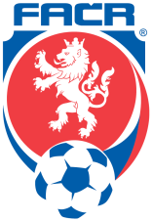 | Okresní fotbalový svaz Ústí nad Orlicí  562 01 Ústí nad Orlicí, Zborovská 213,  tel: 604 116 840  e-mail: ofsusti@centrum.cz | 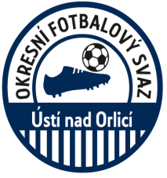

OKRESNÍ FOTBALOVÝ SVAZ ÚSTÍ N.ORLICÍ
a
REGIONÁLNÍ FOTBALOVÁ AKADEMIE PARDUBICE

Okresní fotbalový svaz Ústí n. Orlicí ve spolupráci s Regionální fotbalovou akademií Pardubice pořádá dne 16.11.2017 v 15,30h tréninkový sraz výběru U10 .

Místo konaní: Stadion Ústí nad Orlicí

Program srazu:
15:30 sraz hráčů
15:35 přivítání hráčů plán TJ
15:45 tréninková jednotka na UMT
17:15 ukončení srazu

Seznam nominovaných hráčů:

Ústí nad Orlicí Daniel Cindr, Tomáš Fišer, David Hoffman, Matěj Kusý, Daniel Skala
Vysoké Mýto Filip Kováčik, Štěpán Mareš, Filip Tupec
Česká Třebová Matěj Mastík, Šimon Baláž Jakub Deml Radovan Kumpošt, Metoděj Šumbera
Choceň Jakub Putnar, Tomáš Grůz, Martin Janouch
Lanškroun Adam Paar, Lukáš Langhammer, Jiří Janecký, Krištof Kollert
Letohrad Tomáš Kubíček, Adam Houška
Libchavy Jan Dostál, Jan Borovička
Semanín Dominik Bouška, Michal Filipi, Vít Kovář, František Netušil
Žamberk Tomáš Ander, Adam Houška
Dlouhoňovice Aleš Lipenský

Sebou: fotbalovou obuv, tréninkové oblečení, pití,

Prosíme o přádání této pozvánky nominovaným hráčům z Vašeho klubu.
Omluvy pouze v nutných případech.

Trenéři výběru: Chudý Vladimír, Štichauer Miroslav
Vedoucí výběru: Hoffman Tomáš

Za reprezentaci našeho OFS a podporu mládežnické kopané předem děkujeme.

Mgr.Michal Blaskhe v.r. Oldřich Skalický v.r.
předseda OFS Ústí n.Orlicí předseda TKM OFS Ustí n.Orlicí
regionální trenér RFA FAČR Pardubice
tel.: 604 116 840

Mgr.Miroslav Štichauer v. r. Mgr. Antonín Barák v.r.
trenér RFA FAČR Pardubice vedoucí úseku talentované mládeže FAČR

___________________________________________________________________

